**I pronomi e una poesia**

“Molto saggia” (Patrizia Cavalli)

**Attività:** Ecco una poesia di Patrizia Cavalli. Scrivi gli oggetti (lo, la, le, ci, ne, ecc.) che mancano, secondo la logica. Poi, ascolta la poesia per controllare.

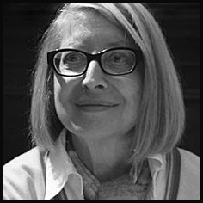

Sono diventata molto saggia

Dico saggezze una dietro l'altra

______ dico e ______ dimentico

Posso dimenticar___ perché

_______ ho sempre un'altra.

D'altronde io non sono mica

il tipo che risparmia!

Patrizia Cavalli (1947-2022)

**Attività:** Tocca a te! Scrivi una poesia su di te/sulla tua vita con verbi, nomi, e aggettivi adatti.

Sono diventat____ molto __________________

(aggettivo)

___________ _______________ una/o dietro l'altra/o

(verbo) (nome)

_____ _________________ e ______ ___________________

(oggetto) (verbo) (oggetto) (verbo)

Posso dimenticar perché

ne ho sempre un'altr_____.

D'altronde io non sono mica

il tipo che _____________________________________! Io

(verbo, azione – terza persona singolare)